LAPORAN ANALISIS MEDIA

WALHI sebagai Rujukan Isu Karhutla dan Tingkat Respons Pemerintah terhadap Narasinya
Periode pemberitaan 1 Juni – 2 November 2026 · Studi rintisan (draf untuk disunting)
Tabel 1. Identitas laporan
Unsur | Keterangan
Periode data | 1 Juni – 2 November 2026 (22 minggu)
Sumber korpus | Google News RSS (bahasa Indonesia, wilayah ID), kueri mingguan per aktor
Ukuran korpus | 3.406 judul unik terambil; 2.114 judul unik menyebut minimal satu aktor; 2.124 penyebutan aktor di judul
Unit analisis | Isu 1: judul berita. Isu 2: narasi/tuntutan WALHI yang dialamatkan ke lembaga pemerintah (n = 14)
Status | Dikode oleh satu pengode; uji reliabilitas antar-pengode belum dilakukan
Berkas pendukung | docs/analisis-walhi-karhutla/ (skrip, data mentah, CSV pengodean, gambar PNG/SVG)

Ringkasan Eksekutif
- Isu 1 — didukung, dengan catatan. WALHI muncul di 347 judul berita karhutla, tidak termasuk kanal milik WALHI sendiri. Angka ini setara 56,7% dari judul yang menyebut aktor non-pemerintah, dan lebih tinggi dari KLH (212 judul). Hanya BNPB dan Kemenhut yang lebih sering muncul.
- Isu 1 — tren menguat. Rata-rata judul WALHI naik dari 2,1 per minggu (Juni–Juli) menjadi 49,0 per minggu (Oktober).
- Isu 2 — respons ada, tindakan sedikit. Dari 14 tuntutan WALHI, 50% mendapat respons dalam bentuk apa pun. Hanya 21% yang dijawab dengan tindakan nyata. Tidak ada tuntutan yang diadopsi penuh. Indeks responsivitas tertimbang 27%.
- Catatan metodologis. Angka Isu 2 bergantung pada definisi. Dengan unit hitung 12 narasi, hasilnya 58% (ada respons) dan 25% (tindakan nyata). Laporan ini menyarankan kedua angka ditulis berdampingan dengan definisinya.
Usulan rumusan kalimat:
- “WALHI menjadi rujukan utama masyarakat sipil dalam pemberitaan karhutla 2026: 57% judul berita yang menyebut aktor non-pemerintah memuat WALHI, dan jumlahnya meningkat tajam sejak Agustus.”
- “Rata-rata 50% narasi WALHI mendapat respons pemerintah, tetapi hanya 21% yang berupa tindakan substantif.”

1. Pendahuluan

1.1 Latar belakang
Kebakaran hutan dan lahan (karhutla) 2026 meluas. Data SiPongi Kementerian Kehutanan mencatat 202.004 ha terbakar pada Januari–Juli 2026, naik 69% dibanding periode yang sama tahun 2025. Kalimantan dan Papua menjadi episentrum. Selama periode ini WALHI aktif merilis data titik panas di konsesi, daftar perusahaan, dan tuntutan penegakan hukum.

1.2 Pertanyaan analisis
Laporan ini menguji dua pernyataan sebagai hipotesis:
- P1. WALHI menjadi rujukan isu lingkungan di Indonesia, khususnya isu karhutla yang sedang menguat.
- P2. Berapa rata-rata tingkat respons pemerintah atas narasi yang disampaikan WALHI?

2. Metodologi

2.1 Kerangka yang dipakai
Desain analisis memakai analisis isi kuantitatif sebagai metode inti. Teori agenda-setting dan konsep primary definers dipakai untuk Isu 1. Teori agenda-building dan pembedaan respons simbolik–substantif dipakai untuk Isu 2.
Tabel 2. Kerangka teori dan metode
Kerangka | Rujukan | Dipakai untuk
Analisis isi kuantitatif | Krippendorff (2018); Neuendorf (2017) | Unit analisis, kategori, aturan pengodean, reliabilitas antar-pengode
Agenda-setting | McCombs & Shaw (1972) | Volume dan tren pemberitaan sebagai ukuran arti penting isu
Primary definers | Hall dkk. (1978) | Siapa yang dimuat sebagai sumber yang mendefinisikan isu
Framing | Entman (1993) | Membaca diagnosis, penyebab, dan solusi dalam narasi WALHI
Agenda-building; respons simbolik vs substantif | Cobb & Elder (1972); Walgrave & Van Aelst (2006) | Skala respons pemerintah 0–4

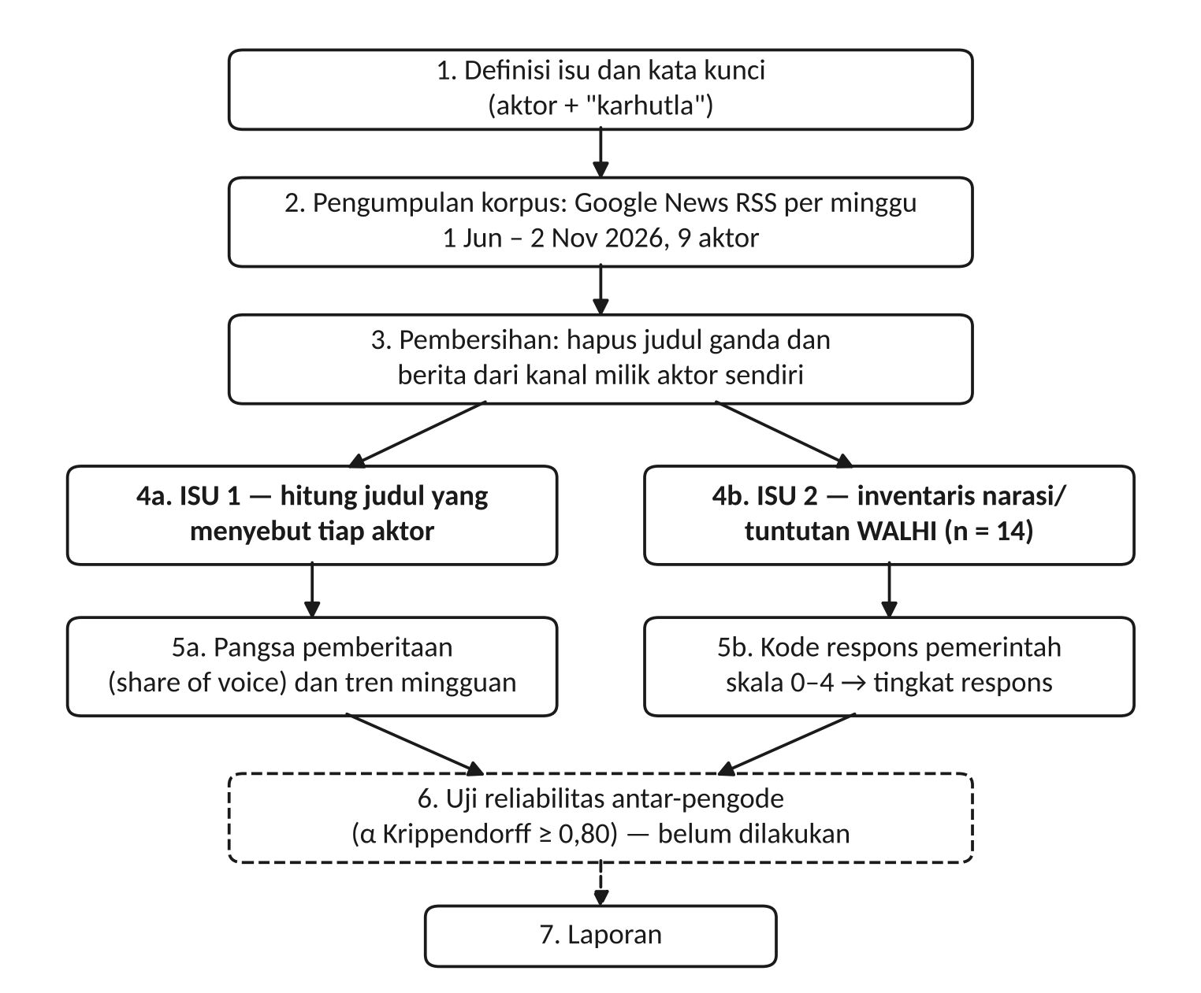
Gambar 1. Alur metodologi analisis
Sumber: disusun penulis.
Penjelasan Gambar 1
Alur dimulai dari definisi aktor dan kata kunci, lalu pengumpulan korpus mingguan. Setelah pembersihan, analisis bercabang. Cabang kiri (Isu 1) menghitung penyebutan aktor di judul. Cabang kanan (Isu 2) menginventaris tuntutan WALHI dan mengode respons pemerintah. Kotak bergaris putus menandai langkah yang belum dilakukan: uji reliabilitas antar-pengode.

2.2 Pengumpulan korpus
- Untuk tiap aktor, kueri berbentuk “<aktor> karhutla after:<tanggal> before:<tanggal+7>” dikirim ke Google News RSS (hl=id, gl=ID).
- Kueri diulang untuk 22 jendela mingguan, 1 Juni – 2 November 2026. Jendela mingguan dipakai karena RSS membatasi 100 hasil per kueri.
- Judul yang sama dalam satu aktor dihitung sekali (deduplikasi judul).
- Berita dari kanal milik aktor sendiri dibuang: 25 judul dari situs WALHI dan 8 judul dari situs Greenpeace.
Hasil: 3.406 judul unik terambil. Sebanyak 2.114 judul unik memuat nama minimal satu aktor, dengan total 2.124 penyebutan (satu judul dapat menyebut lebih dari satu aktor). Kata kunci per aktor ada di Lampiran B.

2.3 Pengodean Isu 1
Unit analisis Isu 1 adalah judul berita. Judul dipilih karena mencerminkan arti penting (salience) yang diberikan redaksi, dan karena penyebutan di judul adalah kriteria yang lebih ketat daripada penyebutan di badan berita. Aktor dihitung bila namanya muncul di judul. Ukuran yang dilaporkan: jumlah judul per aktor, pangsa di antara aktor non-pemerintah, dan tren mingguan.

2.4 Pengodean Isu 2
Narasi WALHI diinventaris dari berita dalam korpus. Kriteria inklusi: klaim atau tuntutan spesifik, dialamatkan ke lembaga pemerintah tertentu, dan dimuat media dalam periode data. Tuntutan yang sama ke lembaga berbeda dihitung terpisah (unit 14 tuntutan). Sebagai uji sensitivitas, tiga tuntutan dari satu laporan 15 September digabung (unit 12 narasi, mengambil skor tertinggi).
Aturan pengodean: skor yang dicatat adalah respons tertinggi dari lembaga yang dituju, yang terjadi setelah narasi muncul. Tindakan yang searah tetapi tidak menyebut WALHI dicatat sebagai konvergensi kebijakan, bukan bukti pengaruh.
Tabel 3. Skala respons pemerintah
Skor | Kategori | Definisi operasional
0 | Tidak ada respons | Tidak ditemukan pernyataan atau tindakan lembaga yang dituju dalam korpus
1 | Ditolak / kontra-narasi | Lembaga membantah klaim atau menolak tuntutan secara terbuka
2 | Diakui secara retoris | Lembaga mengakui isu atau berjanji, tanpa tindakan yang dapat diverifikasi
3 | Tindakan parsial | Ada tindakan yang dapat diverifikasi dan searah dengan tuntutan, tetapi hanya sebagian
4 | Diadopsi penuh | Tuntutan dipenuhi seluruhnya

Tiga ukuran dihitung dari skor:
- Tingkat respons = jumlah unit dengan skor ≥ 1 ÷ jumlah unit.
- Tingkat tindakan nyata = jumlah unit dengan skor ≥ 3 ÷ jumlah unit.
- Indeks tertimbang = jumlah skor ÷ (4 × jumlah unit).

2.5 Reliabilitas
Seluruh pengodean dilakukan oleh satu pengode. Sebelum publikasi, minimal 10% sampel perlu dikode ulang oleh pengode kedua secara independen. Target reliabilitas adalah α Krippendorff ≥ 0,80; nilai 0,667–0,80 hanya layak untuk kesimpulan tentatif (Krippendorff, 2018).

3. Temuan Isu 1: WALHI sebagai Rujukan Karhutla
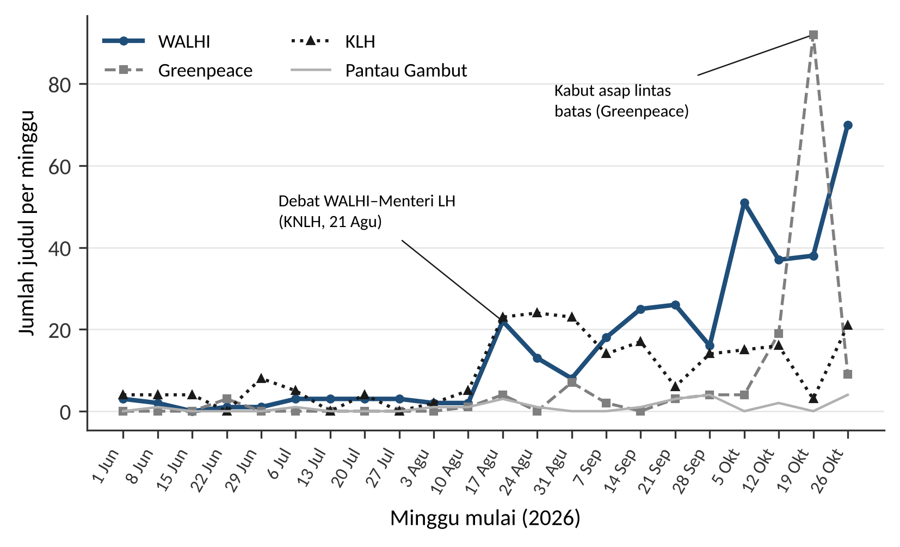
Gambar 2. Jumlah judul berita karhutla per minggu yang menyebut WALHI, Greenpeace, KLH, dan Pantau Gambut, 1 Juni – 2 November 2026
Sumber: Google News RSS, diolah penulis (Lampiran A).
Penjelasan Gambar 2
Pemberitaan WALHI rendah pada Juni–Juli, rata-rata 2,1 judul per minggu. Lonjakan pertama terjadi pada minggu 17 Agustus (22 judul). Pemicunya adalah debat terbuka WALHI dengan Menteri LH di Konsultasi Nasional Lingkungan Hidup, Pekanbaru, 21 Agustus 2026.
Sejak September, judul WALHI melampaui KLH setiap minggu (8 dari 8 minggu). Puncaknya minggu 26 Oktober (70 judul), bersamaan dengan penetapan 20 korporasi tersangka oleh Polri dan tuntutan WALHI agar nama korporasi diumumkan.
Puncak Greenpeace pada minggu 19 Oktober (92 judul) bersifat sesaat. Puncak itu terkait isu kabut asap lintas batas dan perusahaan Malaysia–Singapura. Pola WALHI lebih stabil: sejak 17 Agustus, WALHI bertahan minimal 8 judul per minggu selama 11 minggu berturut-turut.
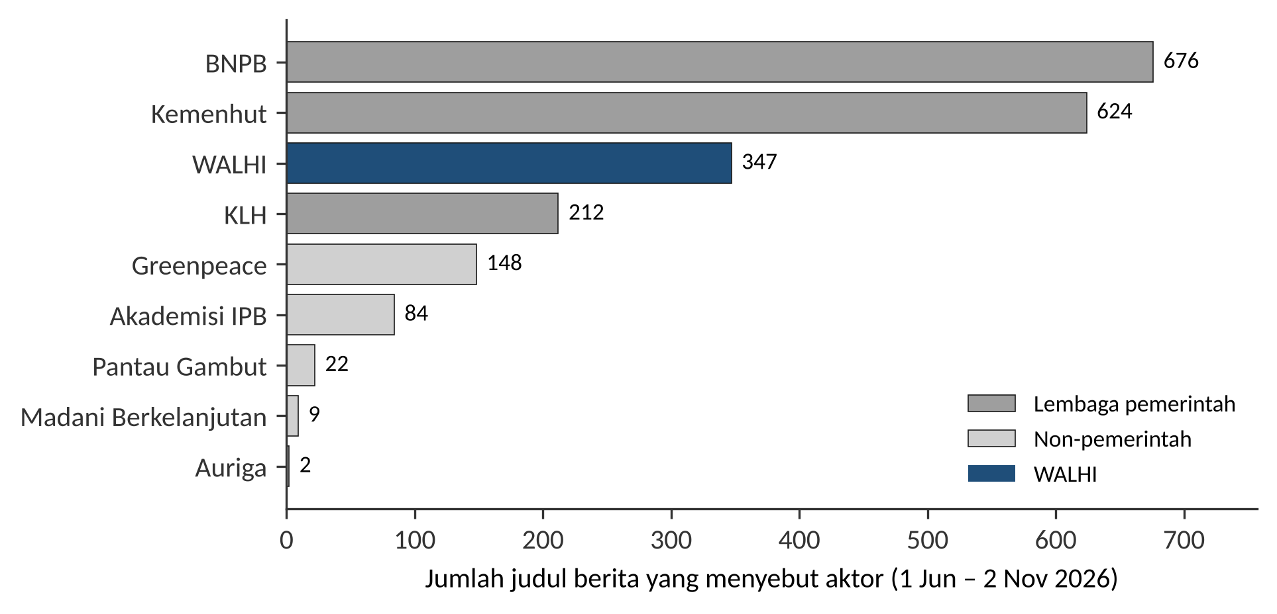
Gambar 3. Jumlah judul berita karhutla yang menyebut tiap aktor, 1 Juni – 2 November 2026
Sumber: Google News RSS, diolah penulis.
Penjelasan Gambar 3
WALHI menempati posisi ketiga dari sembilan aktor, di bawah dua lembaga pelaksana utama penanganan karhutla: BNPB (676) dan Kemenhut (624). WALHI muncul lebih sering daripada KLH (212), lembaga yang secara formal memegang urusan lingkungan hidup.
Angka BNPB dan Kemenhut adalah batas bawah: kueri BNPB mencapai batas 100 hasil pada 6 minggu, dan Kemenhut pada 4 minggu. Urutan aktor tidak berubah karena batas ini.
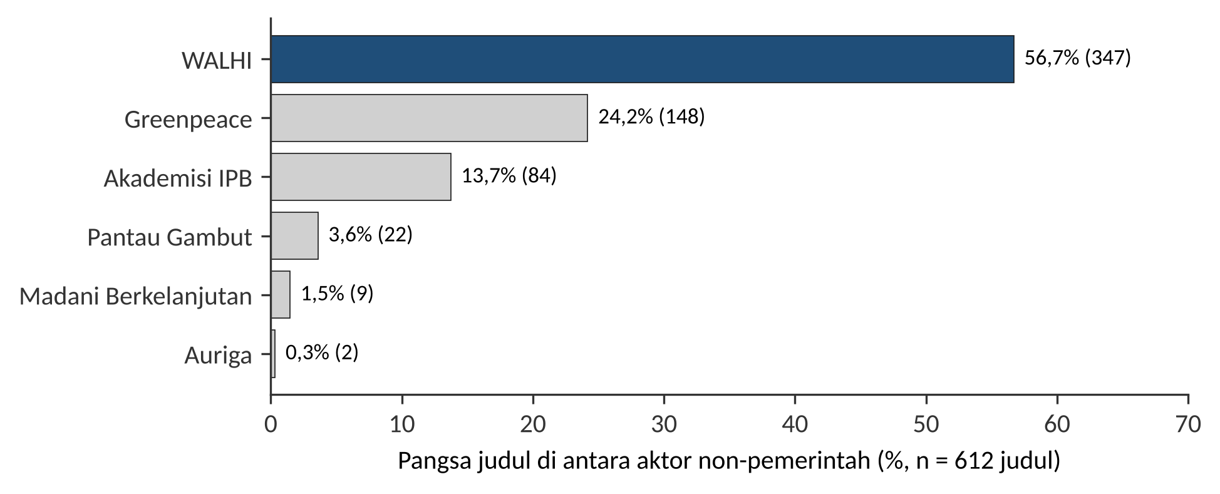
Gambar 4. Pangsa judul berita karhutla di antara aktor non-pemerintah
Sumber: Google News RSS, diolah penulis.
Penjelasan Gambar 4
Di antara aktor non-pemerintah, WALHI memegang 56,7% judul (347 dari 612). Angka ini lebih dari dua kali Greenpeace (24,2%). Bila akademisi dikeluarkan sehingga hanya organisasi masyarakat sipil yang dibandingkan, pangsa WALHI menjadi 65,7%.
Jangkauan WALHI juga lebih luas: judul yang menyebut WALHI dimuat oleh 155 media berbeda, dibanding 89 media untuk Greenpeace. Sebagian berasal dari cabang daerah (WALHI Kalimantan, Papua, Riau), sehingga WALHI hadir di media nasional dan lokal.

3.1 Interpretasi
Data mendukung bahwa WALHI adalah sumber non-pemerintah paling menonjol dalam pemberitaan karhutla 2026. Ada tiga indikasi bahwa WALHI juga diperlakukan sebagai rujukan, bukan hanya sering disebut:
- Kemenhut menanggapi laporan 372 perusahaan dari WALHI sebagai “bahan verifikasi”, dan 4 dari 5 izin yang dicabut pada September ada di daftar WALHI.
- Menteri LH berdebat langsung dengan data WALHI tentang titik api di konsesi dalam forum resmi.
- Media mengutip angka WALHI (jumlah perusahaan, titik panas di konsesi, emisi) sebagai data, bukan hanya sebagai opini.
Batas temuan: penyebutan di judul mengukur visibilitas. Untuk menyatakan “rujukan” secara kuat, perlu kode tambahan pada badan berita: apakah data WALHI dipakai sebagai fakta, atau WALHI hanya dikutip sebagai pengkritik. Selain itu, angka luas terbakar dari WALHI dikutip berbeda di media (33.837 ha untuk Kalimantan Januari–Juli; 107.649 ha nasional hingga 27 Juli; 895.000 ha untuk 2026). Periode dan wilayahnya berbeda, tetapi perbedaan ini dapat melemahkan kredibilitas WALHI sebagai rujukan data.

4. Temuan Isu 2: Tingkat Respons Pemerintah
Tabel 4 memuat 14 tuntutan WALHI beserta respons yang ditemukan dan skornya. Kolom skor dapat disunting di berkas coding_respons.csv; jalankan ulang make_figures.py dan build_docx.js untuk memperbarui gambar dan angka.
Tabel 4. Matriks narasi WALHI dan respons pemerintah
No | Narasi / tuntutan WALHI (tanggal) | Lembaga yang dituju | Respons pemerintah yang ditemukan | Skor
1 | 1.351 titik api di 15 konsesi perusahaan (21 Agu 2026) | Menteri LH | Menteri LH membantah ada kebakaran di konsesi; Gakkum LH menyatakan temuan akan didalami | 1 – Ditolak / kontra-narasi
2 | Verifikasi dan sanksi atas 372 perusahaan (laporan ke Kemenhut) (15 Sep 2026) | Kemenhut | Laporan disambut sebagai bahan verifikasi; 5 izin dicabut (4 ada di daftar WALHI); 32 izin dibekukan | 3 – Tindakan parsial
3 | Penerapan instrumen UU 32/2009 atas perusahaan yang sama (15 Sep 2026) | KLH | Tidak ada tanggapan publik atas laporan | 0 – Tidak ada respons
4 | Evaluasi dan pencabutan HGU perusahaan yang sama (15 Sep 2026) | ATR/BPN | Tidak ada tanggapan publik atas laporan | 0 – Tidak ada respons
5 | Data 262 perusahaan diserahkan ke Presiden (Sep 2026) | Kemensetneg | Belum ada tanggapan per 12 Sep 2026 | 0 – Tidak ada respons
6 | Pidana korporasi hingga pemilik manfaat (beneficial owner) (Sep–Okt 2026) | Polri, Kemenhum | Tersangka korporasi naik 4 → 13 → 20; 23 izin direkomendasikan dicabut; data BO diserahkan ke APH | 3 – Tindakan parsial
7 | Umumkan nama korporasi tersangka (23 Okt & 1 Nov 2026) | Polri | Presiden: nama akan diumumkan pada saatnya; WALHI masih menuntut per 1 Nov | 2 – Diakui secara retoris
8 | Tetapkan karhutla sebagai bencana nasional (Agu–Okt 2026) | Presiden | Menko Polkam: pemerintah belum berencana menetapkan | 1 – Ditolak / kontra-narasi
9 | Kritik label 'terorisme ekologi' (19 Sep 2026) | Presiden | Tidak ada tanggapan langsung | 0 – Tidak ada respons
10 | Layanan kesehatan gratis dan evakuasi korban asap (Okt 2026) | Pemerintah pusat | Tidak ditemukan di korpus | 0 – Tidak ada respons
11 | Cabut izin konsesi yang terbakar berulang (Sep–Okt 2026) | Kemenhut, Presiden | Presiden: cabut setelah 2 pelanggaran; izin dibekukan dan dicabut sebagian | 3 – Tindakan parsial
12 | Pulihkan gambut; larang sawit/akasia di lahan bekas terbakar (21 Agu 2026) | KLH, Kemenhut | Tidak ditemukan di korpus | 0 – Tidak ada respons
13 | Gugatan Pasal 72 UU Kehutanan atas 148 PBPH (26 Okt 2026) | Menhut | Belum ada (baru 7 hari saat data ditutup) | 0 – Tidak ada respons
14 | Penyebab utama adalah tata kelola, bukan El Niño (Agu–Okt 2026) | Pemerintah | Menhut: 99% kebakaran akibat ulah manusia | 2 – Diakui secara retoris
Sumber: CNN Indonesia (23/10), Betahita (16/9), AFU (21/8), Mongabay (21/10), NU Online (21/9), Wartatrans (14/10), Kompas.id, RMOL (29/10), Katadata (26/10); lengkapnya di Lampiran C.
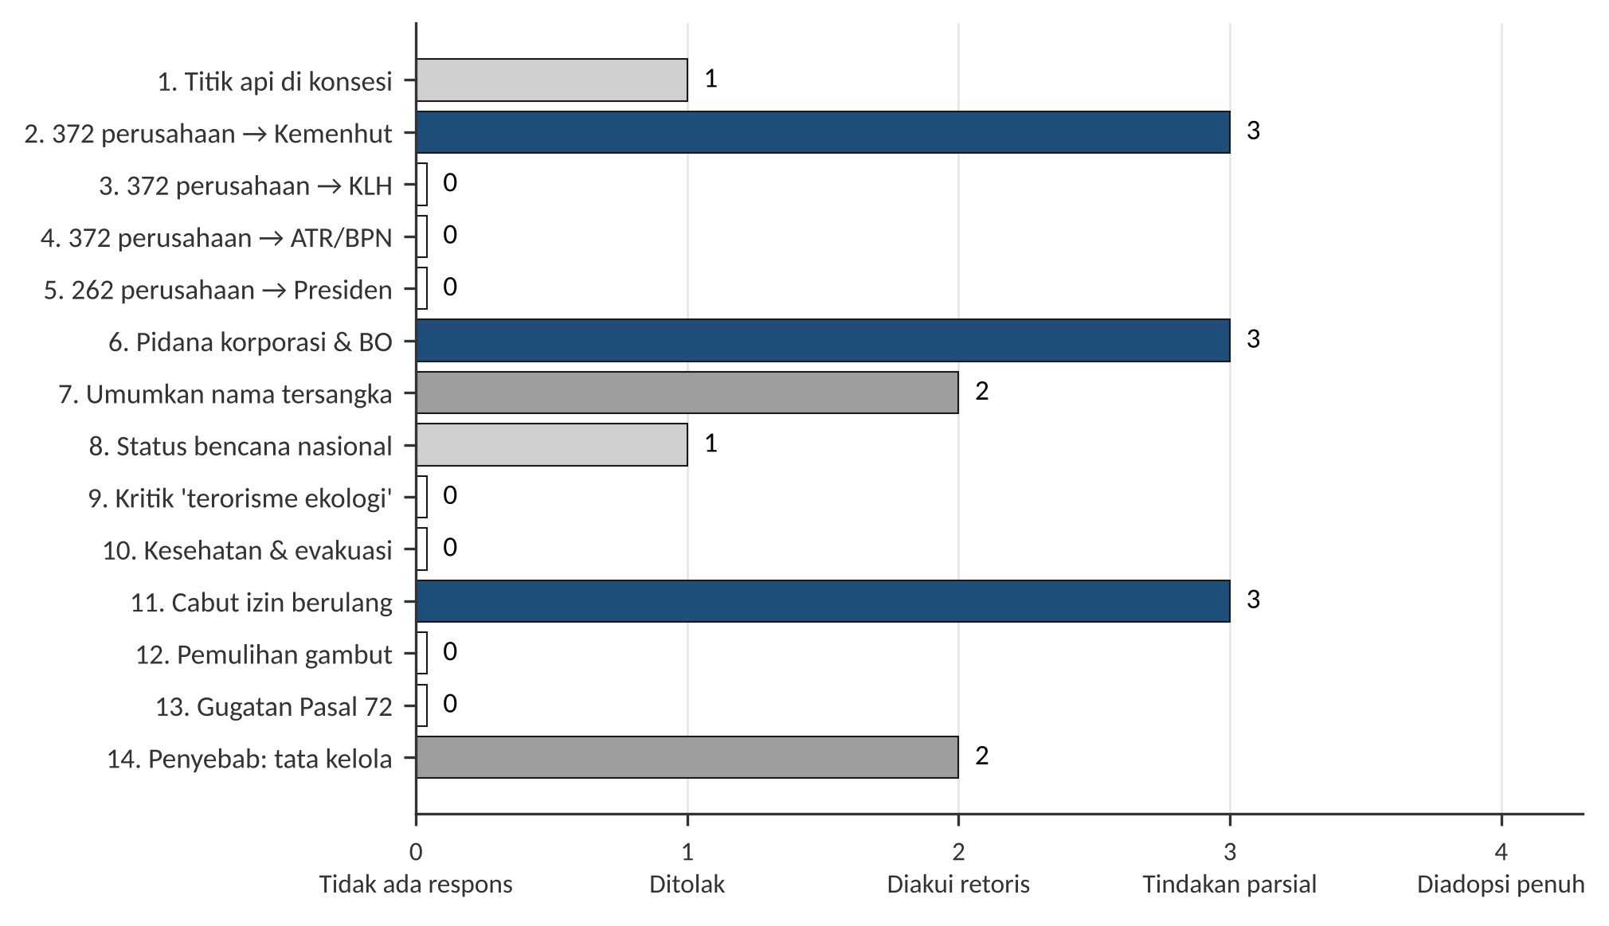
Gambar 5. Skor respons pemerintah per narasi WALHI (skala 0–4)
Sumber: Tabel 4, diolah penulis.
Penjelasan Gambar 5
Tiga narasi mendapat skor 3 (tindakan parsial): verifikasi dan sanksi atas 372 perusahaan oleh Kemenhut, pidana korporasi hingga pemilik manfaat, dan pencabutan izin konsesi yang terbakar berulang. Ketiganya berada di ranah penegakan hukum dan perizinan.
Narasi dengan skor 0 berada di ranah struktural dan korban: pemulihan gambut, layanan kesehatan dan evakuasi korban asap, kritik atas label “terorisme ekologi”, serta laporan yang sama kepada KLH dan ATR/BPN.
Narasi 13 (gugatan Pasal 72) baru berumur 7 hari saat data ditutup. Skor 0 untuk narasi ini belum final.
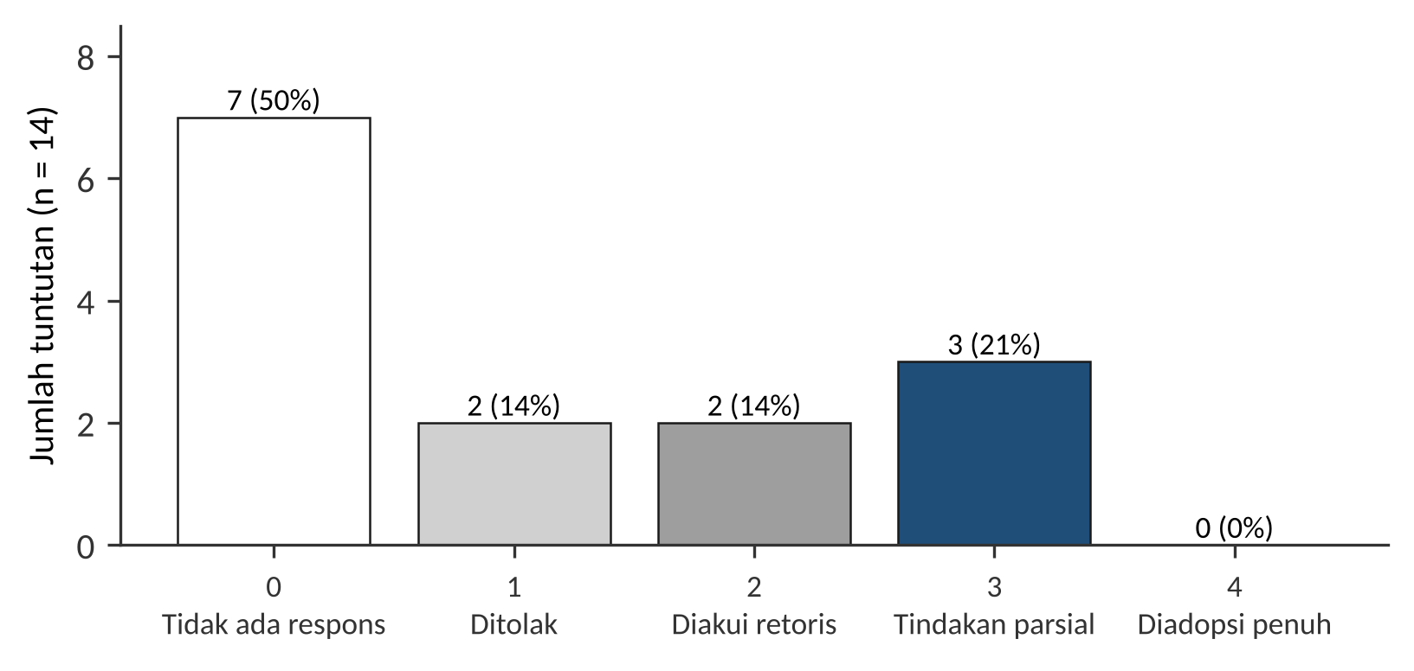
Gambar 6. Distribusi skor respons pemerintah (n = 14 tuntutan)
Sumber: Tabel 4, diolah penulis.
Penjelasan Gambar 6
Separuh tuntutan (7 dari 14) tidak mendapat respons. Respons yang ada tersebar merata: 2 ditolak, 2 diakui secara retoris, dan 3 dijawab dengan tindakan parsial. Tidak ada tuntutan yang diadopsi penuh.
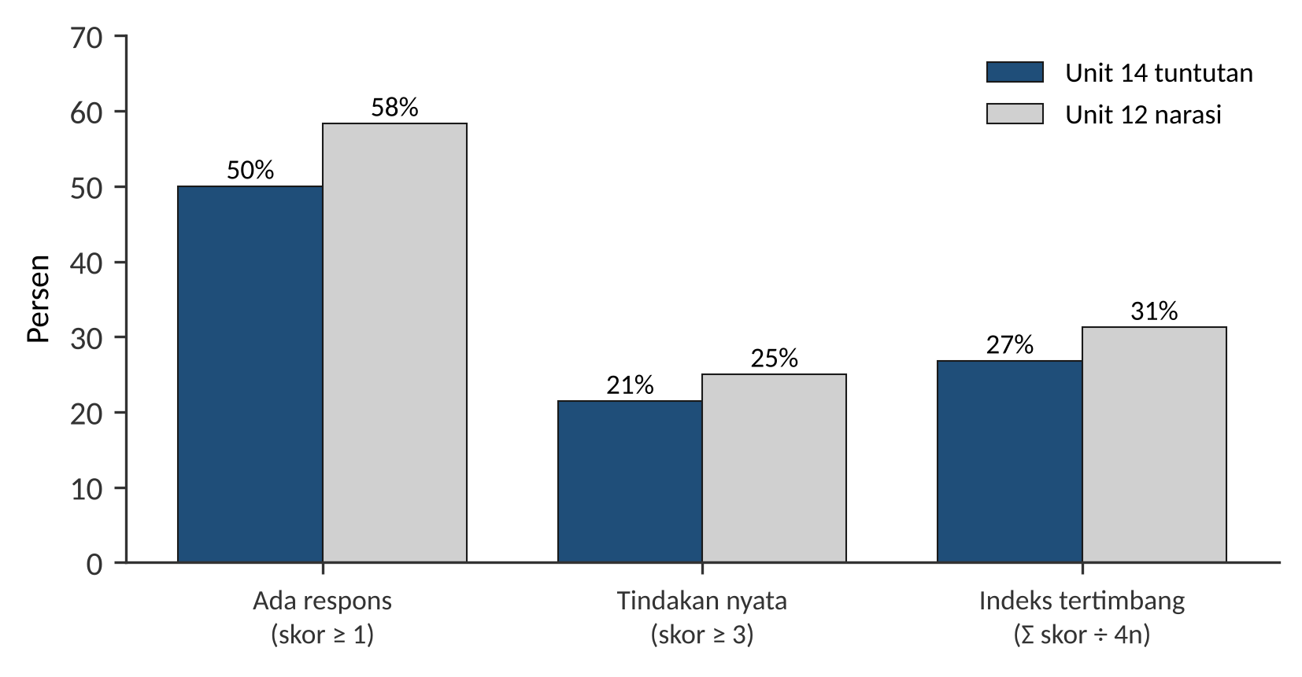
Gambar 7. Tingkat respons pemerintah menurut tiga ukuran dan dua unit hitung
Sumber: Tabel 4, diolah penulis.
Penjelasan Gambar 7
Dengan unit 14 tuntutan, tingkat respons 50%, tingkat tindakan nyata 21%, dan indeks tertimbang 27%. Dengan unit 12 narasi, ketiganya naik menjadi 58%, 25%, dan 31%.
Selisih antar-unit hitung (8 poin persen untuk tingkat respons) lebih kecil daripada selisih antar-ukuran (29 poin persen antara “ada respons” dan “tindakan nyata”). Artinya, pilihan ukuran lebih menentukan hasil daripada pilihan unit.
Tabel 5. Ringkasan tingkat respons pemerintah
Ukuran | Rumus | Unit 14 tuntutan | Unit 12 narasi
Tingkat respons | skor ≥ 1 ÷ n | 50,0% | 58,3%
Tingkat tindakan nyata | skor ≥ 3 ÷ n | 21,4% | 25,0%
Indeks tertimbang | Σ skor ÷ (4 × n) | 26,8% | 31,3%

4.1 Interpretasi
Pemerintah cenderung merespons narasi WALHI yang searah dengan agenda pemerintah sendiri, yaitu penegakan hukum terhadap korporasi (termasuk korporasi asing) dan pembekuan izin. Narasi yang menuntut perubahan struktural, pemulihan ekosistem, atau layanan bagi korban hampir tidak direspons.
Batas temuan: pola ini adalah hipotesis, bukan bukti sebab-akibat. Tindakan pada narasi 6 dan 11 juga menyusul arahan Presiden pada September 2026. Karena itu skor 3 berarti tindakan pemerintah searah dengan tuntutan WALHI, bukan bahwa tuntutan WALHI menyebabkan tindakan tersebut.

5. Keterbatasan
- Cakupan korpus. Google News tidak mencakup televisi, media cetak, dan media sosial, dan tidak menjamin semua berita daring terindeks.
- Batas hasil kueri. Kueri BNPB (6 minggu) dan Kemenhut (4 minggu) mencapai batas 100 hasil; angka keduanya adalah batas bawah.
- Pencocokan kata kunci. Penyebutan aktor dideteksi dengan pola teks pada judul. Singkatan seperti “KLH” dan “IPB” dapat menghasilkan salah hitung kecil.
- Ukuran sampel Isu 2. Dengan 14 tuntutan, perubahan satu skor menggeser tingkat respons sekitar 7 poin persen.
- Satu pengode. Reliabilitas pengodean belum diuji.
- Sensor kanan. Tuntutan yang muncul menjelang 2 November belum sempat direspons.

6. Rekomendasi

6.1 Penulisan angka dalam laporan
Tuliskan tingkat respons bersama definisinya, misalnya: “50% narasi mendapat respons pemerintah (skor ≥ 1), 21% berupa tindakan nyata (skor ≥ 3); n = 14 tuntutan, Juni–November 2026.” Angka tunggal tanpa definisi mudah dibantah karena hasilnya berkisar 21%–58%.

6.2 Langkah lanjutan
- Perluas korpus dengan GDELT DOC 2.0 API atau Media Cloud untuk volume lintas media.
- Ambil isi artikel (bukan hanya judul) dengan trafilatura, lalu kode apakah data WALHI dipakai sebagai fakta atau sebagai kritik.
- Kode ulang 10% sampel oleh pengode kedua dan laporkan α Krippendorff.
- Pisahkan respons langsung (lembaga menyebut WALHI) dari konvergensi kebijakan.
- Ukur jeda waktu antara narasi WALHI dan respons pemerintah.
Tabel 6. Alat pengumpulan berita yang dinilai
Kebutuhan | Alat | Kecocokan | Catatan
Mencari berita per kata kunci dan tanggal | Google News RSS (dipakai di laporan ini) | Cocok | Gratis; mendukung after:/before:; maksimal 100 hasil per kueri
Volume dan tren lintas media | GDELT DOC 2.0 API | Cocok | Mendukung bahasa Indonesia; mode timeline volume; banyak dipakai dalam riset media
Mengambil isi artikel dari URL | fhamborg/news-please | Bisa | Rujukan akademik (Hamborg dkk., 2017), Apache-2.0; repositori sudah diarsipkan
Mengambil isi artikel dari URL | trafilatura | Disarankan | Masih dirawat; unggul pada uji banding ekstraksi teks dan tanggal (Barbaresi, 2021)
Scraper khusus media Indonesia | nichsedge/indoscraping | Belum cocok | Hanya 6 situs; tidak ada filter kata kunci atau tanggal untuk berita
Google News berbayar | oxylabs, Decodo | Tidak perlu | Membutuhkan proxy berbayar; RSS sudah memadai untuk skala ini

Daftar Pustaka
Barbaresi, A. (2021). Trafilatura: A web scraping library and command-line tool for text discovery and extraction. Proceedings of ACL-IJCNLP 2021: System Demonstrations, 122–131.
Cobb, R. W., & Elder, C. D. (1972). Participation in American politics: The dynamics of agenda-building. Allyn and Bacon.
Entman, R. M. (1993). Framing: Toward clarification of a fractured paradigm. Journal of Communication, 43(4), 51–58.
Hall, S., Critcher, C., Jefferson, T., Clarke, J., & Roberts, B. (1978). Policing the crisis: Mugging, the state, and law and order. Macmillan.
Hamborg, F., Meuschke, N., Breitinger, C., & Gipp, B. (2017). news-please: A generic news crawler and extractor. Proceedings of the 15th International Symposium of Information Science, 218–223.
Krippendorff, K. (2018). Content analysis: An introduction to its methodology (4th ed.). SAGE.
McCombs, M. E., & Shaw, D. L. (1972). The agenda-setting function of mass media. Public Opinion Quarterly, 36(2), 176–187.
Neuendorf, K. A. (2017). The content analysis guidebook (2nd ed.). SAGE.
Walgrave, S., & Van Aelst, P. (2006). The contingency of the mass media's political agenda setting power: Toward a preliminary theory. Journal of Communication, 56(1), 88–109.

Lampiran A. Data Mingguan Judul per Aktor
Tabel 7. Jumlah judul yang menyebut aktor per minggu (tanpa kanal milik aktor sendiri)
Minggu mulai | WALHI | Green-peace | Pantau Gambut | Auriga | Madani | Akad. IPB | Kemen-hut | KLH | BNPB
1 Jun | 3 | 0 | 0 | 0 | 0 | 4 | 7 | 4 | 10
8 Jun | 2 | 0 | 1 | 0 | 0 | 0 | 6 | 4 | 5
15 Jun | 0 | 0 | 0 | 0 | 0 | 1 | 1 | 4 | 0
22 Jun | 1 | 3 | 0 | 0 | 0 | 1 | 2 | 0 | 10
29 Jun | 1 | 0 | 0 | 0 | 0 | 1 | 3 | 8 | 12
6 Jul | 3 | 0 | 1 | 0 | 0 | 1 | 4 | 5 | 15
13 Jul | 3 | 0 | 0 | 0 | 0 | 1 | 10 | 0 | 2
20 Jul | 3 | 0 | 0 | 0 | 0 | 1 | 4 | 4 | 5
27 Jul | 3 | 0 | 0 | 0 | 0 | 1 | 16 | 0 | 57
3 Agu | 2 | 0 | 1 | 0 | 1 | 0 | 26 | 2 | 3
10 Agu | 2 | 1 | 1 | 0 | 0 | 1 | 32 | 5 | 4
17 Agu | 22 | 4 | 3 | 2 | 0 | 3 | 79 | 23 | 88
24 Agu | 13 | 0 | 1 | 0 | 0 | 21 | 5 | 24 | 67
31 Agu | 8 | 7 | 0 | 0 | 0 | 7 | 81 | 23 | 7
7 Sep | 18 | 2 | 0 | 0 | 3 | 3 | 66 | 14 | 18
14 Sep | 25 | 0 | 1 | 0 | 2 | 5 | 18 | 17 | 12
21 Sep | 26 | 3 | 3 | 0 | 0 | 3 | 28 | 6 | 23
28 Sep | 16 | 4 | 4 | 0 | 1 | 6 | 50 | 14 | 12
5 Okt | 51 | 4 | 0 | 0 | 1 | 3 | 56 | 15 | 60
12 Okt | 37 | 19 | 2 | 0 | 0 | 11 | 28 | 16 | 88
19 Okt | 38 | 92 | 0 | 0 | 1 | 4 | 29 | 3 | 90
26 Okt | 70 | 9 | 4 | 0 | 0 | 6 | 73 | 21 | 88
Total | 347 | 148 | 22 | 2 | 9 | 84 | 624 | 212 | 676
Berkas: headline_mentions_weekly.csv. Minggu terakhir (26 Okt) mencakup 26 Oktober – 2 November 2026.

Lampiran B. Kata Kunci per Aktor
Tabel 8. Kueri pencarian dan pola pencocokan judul
Aktor | Kueri Google News | Pola di judul (tidak peka huruf besar/kecil)
WALHI | walhi karhutla | walhi
Greenpeace | greenpeace karhutla | greenpeace
Pantau Gambut | "pantau gambut" karhutla | pantau gambut
Auriga | auriga karhutla | auriga
Madani Berkelanjutan | "madani berkelanjutan" karhutla | madani
Akademisi IPB | "ipb" karhutla | ipb (kata utuh)
Kemenhut | "kementerian kehutanan" OR kemenhut karhutla | kemenhut | kementerian kehutanan | menhut | raja juli
KLH | "kementerian lingkungan hidup" OR KLH karhutla | klh (kata utuh) | kementerian lingkungan hidup | jumhur | menteri lh
BNPB | bnpb karhutla | bnpb

Lampiran C. Sumber Berita Utama untuk Pengodean Isu 2
- CNN Indonesia, 23 Okt 2026 — Walhi-Greenpeace desak pemerintah buka data korporasi pemicu karhutla
- Betahita, 16 Sep 2026 — 372 perusahaan terduga karhutla dilaporkan ke 3 kementerian
- AFU, 21 Agu 2026 — Walhi-Jumhur ribut soal data karhutla di lahan konsesi
- Mongabay, 21 Okt 2026 — Berbagai kalangan desak kabut asap dan karhutla jadi bencana nasional
- NU Online, 21 Sep 2026 — Walhi soroti narasi ‘terorisme ekologi’
- Wartatrans, 14 Okt 2026 — WALHI ungkap 372 perusahaan, 52 berafiliasi Malaysia dan Singapura
- Kompas.id — Walhi serahkan data 262 perusahaan terkait karhutla
- RMOL, 29 Okt 2026 — 20 korporasi resmi tersangka karhutla
- Katadata, 26 Okt 2026 — Walhi desak Menhut jalankan UU Kehutanan
- Media Indonesia — Walhi: Kalimantan jadi episentrum karhutla 2026

Lampiran D. Berkas Pendukung
Tabel 9. Berkas di folder docs/analisis-walhi-karhutla/
Berkas | Isi
collect_gnews.py | Skrip pengumpul korpus dari Google News RSS
korpus_gnews_raw.json | Data mentah: judul, tanggal, dan media per aktor per minggu
headline_mentions_weekly.csv | Jumlah judul per aktor per minggu (Lampiran A)
coding_respons.csv | Matriks pengodean Isu 2 (Tabel 4); sunting skor di sini
make_figures.py | Membuat Gambar 1–7 (PNG 300 dpi dan SVG) di folder figures/
build_docx.js | Menyusun laporan Word ini dari CSV dan gambar

